СХІДНОУКРАЇНСЬКИЙ НАЦІОНАЛЬНИЙ УНІВЕРСИТЕТ
ІМЕНІ ВОЛОДИМИРА ДАЛЯ

Факультет інформаційних технологій та електроніки

Кафедра комп’ютерно-інтегрованих систем управління

ПОЯСНЮВАЛЬНА ЗАПИСКА
до магістерської науково-дослідної роботи

освітній ступінь: магістр
спеціальність: 151 – Автоматизація та комп’ютерно-інтегровані технології
(шифр і назва спеціальності)
спеціалізація __________________________________________________
(назва спеціалізації)

на тему «Розробка та дослідження одноконтурної комп'ютерно-інтегрованої системи контролю та управління кожухотрубним теплообмінником для аміаку на стадії синтезу виробництва аміачної селітри»

Виконав: студент групи _АТП-22дм_ _________ О.А. Щур
^{( підпис )}

Керівник _________ П.Й. Єлісєєв
^{( підпис )}

Завідувачка кафедри _________ М.Г. Лорія
^{( підпис )}

Рецензент _________ О.Б.Целіщев
^{( підпис )}

Київ – 2023 р.

СХІДНОУКРАЇНСЬКИЙ НАЦІОНАЛЬНИЙ УНІВЕРСИТЕТ
імені ВОЛОДИМИРА ДАЛЯ

Факультет: Інформаційних технологій та електроніки

Кафедра: Комп’ютерно-інтегрованих систем управління
Освітньо-кваліфікаційний рівень: Магістр
Напрям підготовки: 151 – Автоматизація та комп'ютерно-інтегровані технології

ЗАТВЕРДЖУЮ
Завідувачка каф. КІСУ
_______________________ М.Г.Лорія
«______» ______________ 2023 року

ЗАВДАННЯ

НА МАГІСТЕРСЬКУ НАУКОВО-ДОСЛІДНУ РОБОТУ

ЗДОБУВАЧУ ВИЩОЇ ОСВІТИ Щуру Олексію Андрійовичу

1. Тема магістерської НДР: «Розробка та дослідження одноконтурної комп'ютерно-інтегрованої системи контролю та управління кожухотрубним теплообмінником для аміаку на стадії синтезу виробництва аміачної селітри»
2. Керівник роботи: доц. Єлісєєв П.Й.
Затверджені наказом вищого навчального закладу №596/15.12-С від 10.11.2023 р.
3. Термін подання студентом роботи 14 грудня 2023 р.
4. Висхідні дані до роботи:
4.1.Технологічний регламент виробництва.
4.2.Інструкція оператора по експлуатації АСК ТП.
4.4.Публікації по автоматизованому керуванню технологічними процесами виробництва аміачної селітри.
4.5.Публікації по моделюванню складних систем контролю та керуванню технологічними процесами виробництва аміачної селітри.
5. Зміст розрахунково-пояснювальної записки (перелік питань, які потрібно розробити):
5.1.Вступ.
5.2.Аналіз сучасного стану автоматизації технологічних процесів контролю та управління кожухотрубним теплообмінником.
5.3.Аналіз автоматизованих систем контролю та керування технологічними процесами в кожухотрубних теплообмінниках і розробка завдань для виконання магістерської науково-дослідної роботи.
5.4.Розробка та аналіз математичних моделей процесу теплообміну в кожухотрубному теплообміннику.
5.5.Теоретичні дослідження математичних моделей кожухотрубного теплообмінника.
5.6.Розробка мнемосхем комп'ютерно-інтегрованої системи управління (КІСУ) процесом теплообміну в кожухотрубному теплообміннику.
5.7.Розробка програмного забезпечення роботи КІСУ ТП в динамічному режимі роботи.
5.8.Аналіз результатів теоретичних досліджень.
5.9. Висновки.
6. Перелік графічного матеріалу (з точним зазначенням обов’язкових креслень)
6.1. Мнемосхеми КІСУ процесом теплообміну в кожухотрубному теплообміннику.
6.1.1.Основна мнемосхема контролю та керування кожухотрубним теплообмінником.
6.1.2.Архітектура КІСУ ТП.
6.1.3.Мнемосхеми рапортів і повідомлень.
6.2.Мнемосхема роботи КІСУ ТП в динамічному режимі роботи.
6.4.Математичні моделі кожухотрубного теплообмінника.
6.3.Статичні та динамічні характеристики кожухотрубного теплообмінника.
6.5.Результати оптимального керування кожухотрубним теплообмінником.
7. Дата видачі завдання: 25 жовтня 2023 р.

КАЛЕНДАРНИЙ ПЛАН

№  з/п | Назва етапів дипломного роботи | Термін виконання етапів роботи | Примітка
1 | Аналіз сучасного стану автоматизації технологічних процесів. | 1.11.2023
2. | Аналіз автоматизованих систем контролю та керування технологічними процесами виробництва аміачної селітри і розробка завдань для виконання магістерської науково-дослідної роботи. | 1.11.2023
3. | Розробка математичних моделей процесу теплообміну в кожухотрубному теплообміннику. | 5.11.2023
4. | Розробка мнемосхем комп'ютерно-інтегрованої системи управління (КІСУ) процесом теплообміну в кожухотрубному теплообміннику. | 8.11.2023
5. | Розробка програмного забезпечення роботи КІСУ ТП в динамічному режимі роботи. | 15.11.2023
6. | Теоретичні дослідження математичних моделей процесу теплообміну в кожухотрубному теплообміннику. | 25.11.2023
7. | Аналіз результатів теоретичних досліджень. | 1.12.2023
9. | Оформлення пояснювальної записки дипломного проекту та презентації. | 14.12.2023

Здобувач вищої освіти _________________ О.А. Щур
Керівник магістерської НДР _____________________ П.Й. Єлісєєв

РЕФЕРАТ
Пояснювальна записка 55 сторінок, 18 рисунків, 1 таблиця, 8 джерел посилання.
ВХІДНІ-ВИХІДНІ КООРДИНАТИ, ТЕХНОЛОГІЧНИЙ ПРОЦЕС, КОЖУХОТРУБНИЙ ТЕПЛООБМІННИК, МАТЕРІАЛЬНИЙ ТЕПЛОВИЙ БАЛАНС, МАТЕМАТИЧНА МОДЕЛЬ, ПЕРЕДАТОЧНА ФУНКЦІЯ, СИСТЕМА АВТОМАТИЧНОГО РЕГУЛЮВАННЯ, НАСТРОЮВАННЯ РЕГУЛЯТОРА, ЧАСТОТНІ ХАРАКТЕРИСТИКИ, ПЕРЕХІДНИЙ ПРОЦЕС, КІСУ ТП.
Об’єктом дослідження є шляхи побудови КІСУ хіміко-технологічними процесами.
Предмет дослідження: КІСУ кожухотрубним теплообмінником для аміаку на стадії синтезу виробництва аміачної селітри.
Метою магістерської науково-дослідної роботи є розробка частини розділів технічного проекту (в межах завдання) комп’ютерно-інтегрованої системи управління кожухотрубним теплообмінником для аміаку на стадії синтезу виробництва аміачної селітри.
Метод дослідження – теоретичний з використанням методів та засобів обчислювальної техніки, пакету прикладних програм Maple та SCADA-додатку TRACE MODE.
Під час виконання магістерської роботи було отримано таки результати: проведено аналіз сучасного стану автоматизації процесів хіміко-технологічних виробництв, зроблено аналіз кожухотрубного теплообмінника для аміаку на стадії синтезу виробництва аміачної селітри як об’єкта керування, розроблена математична модель об’єкта, побудовані частотні характеристики та перехідні процеси для еквівалентного об’єкта, зроблено параметричний синтез автоматичної системи керування, розроблена КІСУ ТП.

ЗМІСТ
ПЕРЕЛІК СКОРОЧЕНЬ ТА УМОВНИХ ПОЗНАК……………………6
ВСТУП……………………………………………………………………..7
РОЗДІЛ 1. АНАЛІЗ СУЧАСНОГО СТАНУ АВТОМАТИЗАЦІЇ……...9
1.1 Загальна інформація про автоматичне керування…………….……9
1.2 Сучасний стан автоматизації виробництва…………………………9
1.3. Використання SCADA-технологій у сучасних автоматизованих системах управління…………………………………………………………….11
РОЗДІЛ 2. АНАЛІЗ ПІДІГРІВАЧА АМІАКА ЯК ОБ’ЄКТА КЕРУВАННЯ………………………………………………………………..…..14
2.1 Загальна характеристика виробництва аміачної селітри…………..14
2.2 Аналіз технологічного процесу стадії нейтралізації азотної кислоти аміаком і газами дистиляції в апаратах ВТН………………………………17
2.3 Аналіз підігрівача аміаку, як об’єкта керування.…………………..19
РОЗДІЛ 3. ОДЕРЖАННЯ МАТЕМАТИЧНИХ МОДЕЛЕЙ ОБ’ЄКТА КЕРУВАННЯ ………………………………………..…………….…………...21
3.1 Розробка математичних моделей об’єкта керування……………….21
3.2 Розрахунок математичних моделей об’єкта керування …….……...27
РОЗДІЛ 4. СИНТЕЗ СИСТЕМИ АВТОМАТИЧНОГО РЕГУЛЮВАННЯ…………………………………………………………...…...34
4.1 Розрахунки частотних характеристик……………………………….36
4.2 Розрахунки за методом квадратур…………………………………...38
4.3 Розрахунки за методом трикутника………………………………….44
РОЗДІЛ 5. РОЗРОБКА КІСУ ТП……………………………...…………..51
ВИСНОВОК………………………………………………………………...54
ПЕРЕЛІК ДЖЕРЕЛ ПОСИЛАННЯ………………………...……………..55

ПЕРЕЛІК УМОВНИХ СКОРОЧЕНЬ

АСУ ТП – автоматизована система керування технологічними процесами;
ФЧХ – фазочастотна характеристика;
АЧХ – амплітудно-частотна характеристика;
УЧХ – уявна частотна характеристика;
ДЧХ – дійсна частотна характеристика;
ПФ – передавальна функція;
АСР – автоматична система регулювання;
САР – система автоматичного регулювання;
ПІ – пропорційне-інтегральний;
АР – автоматичний регулятор;
ОР – об’єкт регулювання;
ВП – вимірювальний перетворювач.
КІСУ – комп’ютерно-інтегровані системи управління;
ФСА – функціональна схема автоматизації;
РО – регулюючий орган.

ВСТУП

Автоматизація виробництва – невід'ємна складова розвитку сучасного суспільства, символ прогресу.
Розвиток засобів автоматизації розпочався з впровадження приладів реєстрації, збору даних про стан робочого процесу та обладнання, що дозволяє замінити ручну працю механічною.
Іншим важливим напрямом стало вдосконалення засобів комунікацій.
З впровадженням сучасних засобів збору даних, управління процесами та комунікацій багаторазово збільшився обсяг інформації, який необхідно опрацювати. У зв'язку з цим виник новий рівень розвитку засобів автоматизації – створення функціональних систем, що об'єднують у собі різні типи устаткування збору, передачі і управління процесами.
Паралельно з цим відбувалося й удосконалення елементів функціональних систем – датчиків, приладів управління з розширенням спектру їхніх робочих можливостей. Цілком природно, що підвищувався рівень складності експлуатації цих приладів, збільшувався обсяг оброблюваної інформації.
Удосконалення функцій обладнання, з одного боку, а також необхідність підвищення ефективності роботи підприємств, з іншого, стало основою нового етапу розвитку засобів автоматизації. Нині відбувається використання систем автоматизації вищого порядку, які інтегрують функціональні елементи з елементами штучного інтелекту, тобто здатних як ефективно збирати і обробляти інформацію, так і самостійно приймати рішення у разі зміни параметрів технологічного процесу. Це, у свою чергу, призвело до підвищення попиту на промислові комп'ютери, програмне забезпечення та електроустаткування [1].
Існує ще кілька цілей, на які спрямована автоматизація:
- Отримання екологічно чистої і дешевої продукції.
- Покращення контролю, що безпосередньо впливає і на якість виробів.
- Можливість використання мінімальної кількості операторів.
- Контроль кількості споживаної сировини, а також зменшення її використання.
- Покращення безпеки виробничих процесів.
Незважаючи на необхідність додаткових витрат при впровадженні, автоматизація надає незаперечні переваги.
Автоматизація – це єдино правильний шлях до виробництва прибуткової та затребуваної продукції.

РОЗДІЛ 1. АНАЛІЗ СУЧАСНОГО СТАНУ АВТОМАТИЗАЦІЇ ТЕХНІЧНИХ ПРОЦЕСІВ

  - Загальна інформація про автоматичне управління

Управління – цілеспрямоване діяння на процес, яке забезпечує оптимальний чи заданий режим роботи. Процес управління з погляду загальних кібернетичних систем складається з ряду елементарних операцій та етапів, які є спільними для технічних систем і систем живої природи.
Автоматичне управління і відповідно автоматичні системи є більш досконалими, вони перебувають на вищому ступені розвитку. Але складні системи в комп’ютерно – інтегрованому виробництві часто не мають простих однозначних варіантів роботи; в них завжди є високий рівень невизначеності, тому вони й функціонують як автоматизовані [2,3].
У загальному плані автоматизація виробництва – це вищий рівень розвитку машинної техніки – етап машинного виробництва, що характеризується звільненням людини від безпосереднього виконання функцій управління виробничими процесами та передаванням цих функцій технічним засобам – автоматичним пристроям і системам.

  - Сучасний стан автоматизації виробництва

Сучасний рівень розвитку автоматизації виробництва призвів до виникнення нової системи технологічних машин з керуючими засобами, які базуються на використанні електронних обчислювальних машин, програмованих логічних контролерах, інтелектуальних засобах вимірювання та контролю, об'єднаних індустріальними мережами.
При розробці та аналізі автоматизованих систем виділяються різні структури:
- Функціональна, що включає компоненти для виконання окремих функцій, таких як отримання інформації, її обробка та передача.
- Алгоритмічна, яка об'єднує частини для реалізації конкретних алгоритмів обробки інформації.
- Технічна, яка включає необхідні технічні засоби для втілення функціональних та алгоритмічних структур.
Основні переваги автоматизації включають можливості:
- Збільшення продуктивності та покращення умов праці.
- Виконання робіт у важкодоступних та недоступних для людини областях, таких як радіоактивні зони, космос, де автоматизація є важливою.
- Підвищення точності та якості технологічних процесів та виробів.
- Збільшення надійності, техніко-економічних показників та загальної культури виробництва.
У сучасній автоматиці виділяють автоматизовані системи керування виробництвом (АСКВ), автоматизовані системи керування технологічними процесами (АСК ТП) і системи автоматичного керування технологічними процесами (САК ТП).
АСКВ - це людино-машинна система, яка забезпечує автоматизований збір і обробку інформації для оптимізації управління в різних галузях. АСК ТП призначена для контролю режимів роботи та збору і обробки інформації про технологічні процеси локальних виробництв, спільно з ЕОМ допомагає в оперативному управлінні та прийнятті оптимальних рішень.
САК ТП - це сукупність автоматичних керуючих пристроїв і керованого об'єкта, що взаємодіють без участі людини. Це технічні пристрої, які виконують задані алгоритми функціонування установок, працюючи незалежно один від одного. У сучасному світі автоматизація стала ключовим елементом підвищення ефективності та конкурентоспроможності виробництва. Впровадження систем автоматизації дозволяє підняти якість продукції, оптимізувати робочі процеси і зменшити витрати ресурсів. Діапазон автоматизованих систем включає в себе різноманітні технічні інновації, такі як програмне забезпечення для керування, датчики вимірювання, роботизовані виробничі лінії і багато інших.
Функціональна структура автоматизованих систем передбачає, що кожна їх частина відповідає за виконання конкретної функції в процесі виробництва. Це включає в себе отримання, обробку та передачу інформації, що створює цілісний механізм оптимального керування.
Алгоритмічна структура систем автоматизації визначає послідовність операцій і процедур, які забезпечують обробку інформації відповідно до певних алгоритмів. Це гарантує правильність і ефективність виконання завдань автоматизації.
Технічна структура передбачає використання необхідних технічних засобів, таких як обладнання для візуалізації, сенсори, програмовані логічні контролери тощо. Всі ці компоненти є необхідними для втілення функціональних і алгоритмічних вимог системи.
Загальні переваги автоматизації включають підвищення продуктивності, покращення умов праці, можливість виконання завдань у недоступних для людини областях та підвищення загальної надійності виробничих процесів.
Успішне впровадження систем автоматизації є ключовим для розвитку промисловості в умовах швидких технологічних змін. Розширення функціональності, оптимізація процесів і вдосконалення технічних рішень відіграють важливу роль у створенні конкурентоспроможних підприємств.
Сучасні системи автоматизації є інтегрованими, оскільки включають у себе взаємопов'язані різні за функціями та рівнями управління підсистеми.
На нижньому (першому) рівні управління в основному збираються та обробляються дані та реалізується управління технологічним процесом. Найпростіші функції автоматичного управління, які раніше виконувалися в САР, також можуть бути реалізовані вже на цьому рівні в інтелектуальних засобах автоматизації. Тим не менше, на основі отриманої інформації, автоматичний розрахунок управляючих дій для технологічного процесу проводиться на другому рівні управління. Контроль за станом технологічного процесу людиною проводиться на рівні диспетчерського управління [4].

  - Використання SCADA-технологій у сучасних автоматизованих системах управління

SCADA (Supervisory Control And Data Acquisition) - це система управління та збору даних, спроектована для отримання інформації в реальному часі з визначених точок (об'єктів) для подальшого аналізу, обробки та, можливо, управління технологічними об'єктами. Необхідність обробки інформації в реальному часі пояснюється необхідністю негайної передачі всіх важливих подій та даних на центральний інтерфейс оператора чи диспетчера.
Застосування технологій SCADA дозволяє досягати високого рівня автоматизації для вирішення завдань розробки систем управління, збору, обробки, передачі, зберігання та відображення інформації. SCADA поєднує людино-машинний інтерфейс (HMI/MMI), який надається системами SCADA, з повнотою та наочністю інформації на екрані монітора, доступністю "важелів" управління, а також зручністю користування підказками і довідковою системою. Це підвищує ефективність взаємодії диспетчера з системою та мінімізує його критичні помилки при управлінні.
Концепція SCADA, яка базується на автоматизованій розробці систем управління, дозволяє вирішувати різноманітні завдання і скорочує терміни розробки проектів автоматизації та відповідні фінансові витрати.
Склад SCADA-систем включає в себе Remote Terminal Unit (RTU) - відокремлений термінал для обробки завдань у режимі реального часу, Master Terminal Unit (MTU) або Master Station (MS) - диспетчерський пункт управління, який обробляє дані та управляє високим рівнем, і Communication System (CS) - систему зв'язку для передачі даних та сигналів управління. Ці компоненти спільно створюють SCADA-систему, яка використовується в різних галузях для ефективного управління технологічними процесами. SCADA відіграє ключову роль в автоматизації і контролі складних динамічних систем. Основні переваги використання SCADA включають в себе надійність, швидкість обробки і передачі даних, а також можливість забезпечення оператора чи диспетчера всією необхідною інформацією для прийняття розсудливих рішень.
Remote Terminal Unit (RTU) використовується для обробки інформації в реальному часі на місці, забезпечуючи низькорівневу обробку даних. Master Terminal Unit (MTU) виступає як диспетчерський пункт, що обробляє дані високого рівня і взаємодіє з оператором через людино-машинний інтерфейс (HMI/MMI). Communication System (CS) забезпечує надійний обмін даними між віддаленими точками та диспетчерським центром.
Однією з ключових переваг SCADA є її універсальність, оскільки вона може бути успішно впроваджена в різних галузях, включаючи виробництво, енергетику, транспорт, водопостачання та інші сфери. Вона дозволяє підвищити продуктивність, зменшити витрати та забезпечити більш ефективне управління виробничими процесами.
Важливо відзначити, що концепція SCADA постійно розвивається, враховуючи нові технології та вимоги сучасного виробництва. Це дозволяє системам SCADA залишатися перспективними та ефективними інструментами для автоматизації та контролю за технологічними процесами в різних галузях промисловості.

Рисунок 1.1. Структурна схема SCADA-системи контролю та керування

Як правило, це дворівневі системи, на яких реалізується безпосереднє управління технологічними процесами. Специфіка кожної конкретної системи управління визначається використовуваною на кожному рівні програмно-апаратною платформою.

РОЗДІЛ 2. АНАЛІЗ ПІДІГРІВАЧА АМІАКА ЯК ОБ’ЄКТА УПРАВЛІННЯ

  - Загальна характеристика виробництва аміачної селітри

Амонійну селітру виробляють із газоподібного синтетичного аміаку і розчину нітратної кислоти, отримуючи розчин нітрату амонію. Проходить практично необоротна екзотермічна реакція:

$$NH_{3}+HNO_{3}→NH_{4}NO_{3}+144.9 \left[\frac{кДж}{моль}\right] . (2.1)$$

Швидкість цієї хімічної реакції в системі газ-рідина дуже висока, тому в цілому гетерогенний процес лімітований швидкістю підведення реагентів і відбувається в дифузійній області. Теплота, яка виділяється у великій кількості, використовується для випаровування води і концентрування одержаного розчину. Концентрація $NH_{4}NO_{3}$ в отриманому розчині зростає зі збільшенням концентрації висхідної нітратної кислоти і температури початкових реагентів. Зазвичай у виробництві амонійної селітри використовують розведену нітратну кислоту $47…60\%$. Отриманий розчин піддають додатковому випарюванню з одержанням плаву амонійної селітри з вмістом $NH_{4}NO_{3}$ $99.7…99.8\%$, з якого далі отримують гранули продукту.
У даній роботі розглядається виробництво аміачної селітри на ПАТ Сєверодонецьке об'єднання «Азот».
Виробництво аміачної селітри введено в експлуатацію в 1951 році. Проектна потужність цеху 270 тисяч тон на рік.
Досягнута потужність виробництва – 450 тисяч тон на рік.
Гранична мінімальна, економічно виправдана потужність цеху аміачної селітри при роботі двох грануляційних веж, становить не менше 1000 тон аміачної селітри на добу.
Метод виробництва: отримання розчину аміачної селітри шляхом нейтралізації азотної кислоти аміаком в апаратах ВТН (використання тепла нейтралізації) з подальшим випаровуванням розчину в випарних апаратах і гранулювання плаву в грануляційних баштах.
Виробництво аміачної селітри (гранульованої) складається з одного технологічного потоку і має наступні стадії:
- Нейтралізація азотної кислоти аміаком і газами дистиляції в апаратах ВТН;
- Приготування магнезитової витяжки;
- Донейтралізація азотної кислоти аміаком і введення магнезитової витяжки;
- Концентрація слабких розчинів амселітри і відкачка конденсатів випарювання;
- Упарювання розчину аміачної селітри в випарних апаратах III ступеня;
- Гранулювання плаву селітри;
- Охолодження гранул;
- Нанесення антизлежувальної добавки, наприклад поверхнево-активними речовинами (ПАР);
- Упаковка та зберігання готового продукту.

Загальна технологічна схема виробництва аміачної селітри наведена на рис. 2.1.
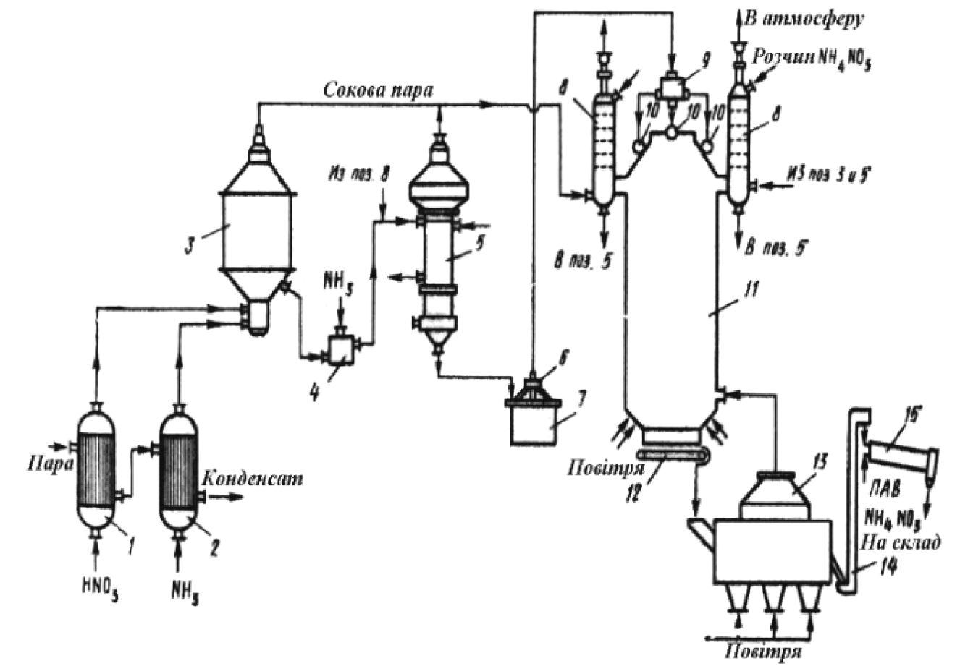
Рисунок 2.1 – Технологічна схема виробництва аміачної селітри:
1 – підігрівник азотної кислоти; 2 – підігрівник амаку; 3 – нейтралізатор; 4 – донейтралізатор; 5 – випарний апарат; 6 – заглибний насос; 7 – збірник плаву селітри; 8 – промивна колона; 9 – напірний збірник для плаву; 10 – віброгранулятори; 11 – грануляційна башта; 12 – транспортер; 13 – холодильник; 14 – елеватор; 15 – барабан, який обертається

Аміачна селітра є гігроскопічною, що означає, що вона здатна поглиблювати вологу з повітря. Проте ця властивість може бути зменшена шляхом змішування чи плавлення з іншими речовинами, такими як сульфат амонію. Гігроскопічність аміачної селітри зменшується, якщо тиск водяної пари над насиченим розчином обох солей менший, ніж тиск водяної пари над насиченим розчином нітрату амонію.
Для запобігання зволоженню аміачної селітри рекомендується упаковувати її в щільну і добре герметизовану тару, наприклад, в п'ятишарові бітумовані мішки.
Важливо відзначити, що аміачна селітра в здатна злежуватися через кристалізацію при зміні температури або тривалому зберіганні. Додавання кондиціонуючих добавок, таких як азотнокислі солі кальцію і магнію, або продукти азотнокислотного розкладання фосфатів може бути використане для уникнення цього явища.
Існує ще одна проблема, пов'язана з термічним розкладанням аміачної селітри, яке може бути контрольоване з дотриманням встановлених правил безпеки.
Навіть якщо аміачна селітра є стійкою до поштовхів, ударів та тертя, необхідно дотримуватися встановлених правил щодо її використання та зберігання. Ця речовина має безпекові властивості, але при певних умовах нітрат амонію може мати вибухові властивості.
Проте довгий досвід виробництва та використання аміачної селітри свідчить про те, що при дотриманні встановлених правил та безпечних практик ця речовина може бути використана ефективно та безпечно.

2.2. Аналіз технологічного процесу підготовки неконцентрованої азотної кислоти, газоподібного аміаку та газів дистиляції

Неконцентрована азотна кислота (НАК) з цеху азотної кислоти, масова частка якої становить не менше 58%, та тиск більше 0.4 [МПа], після фільтрації подається в розподільчий колектор, який далі направляє її в апарати ВТН. На трубопроводі НАК розташований дренаж, який спрямовує кислоту в резервуари слабкого розчину. Гази дистиляції (ГД) із парів аміаку, азотної кислоти та аміачної селітри, при тиску не більше 0.3 [МПа] і температурі не вище 100 [℃], подаються в апарати ВТН. Обсяг витрати ГД не перевищує 5000 [м^3⁄год].
З газоподібного аміаку колектор (ГПА) під тиском 0.17–0.25 [МПа] і температурою не нижче 10 [°С] через випаровувач рідкого аміаку подається в підігрівач ГПА. Випаровувач аміаку має змійовик в нижній частині, який обігрівається парою під тиском не вище 0.55 [МПа] і обладнаний запобіжними клапанами для регулювання тиску аміаку. Щоб уникнути попадання рідкого аміаку в лінію подачі ГПА в апарати ВТН, передбачено відведення рідкого аміаку в сховище аміачної води.
Рівень у випаровувачі аміаку (400–700 [мм]) постійно контролюється. Підігрівач аміаку представляє собою вертикальний кожухотрубний теплообмінник, до якого подається пар під тиском не вище 0.55 [МПа]. Конденсат з підігрівача аміаку та випаровувача виводиться в збірник чистого конденсату або, при його забрудненні, у збірник конденсату. ГПА після підігрівача подається в розподільчий колектор за тиском 0.17–0.25 [МПа] і температурою не вище 80 [℃]. Температура ГПА після підігрівача підтримується стабільною. На розподільчому колекторі встановлено діафрагму для вимірювання об’ємного потоку аміаку та аналізної точки для визначення масової концентрації мастила та об’ємної частки інертних газів у ГПА. З розподільчого колектора ГПА газ подається в апарати ВТН, донейтралізатори, гранбашту, гідрозатвори-донейтралізатори та нейтралізатори плаву.

2.3. Аналіз підігрівача аміаку як об’єкта керування

Технологічний об’єкт керування (ТОК) – це сукупність технологічного обладнання і реалізованого на ньому за відповідним регламентом технологічного прогресу.
У даній роботі в якості ТОУ розглядається підігрівач аміаку, що є вертикальним кожухотрубним теплообмінником.
Теплообмінники – це пристрої, в яких здійснюється теплообмін між середовищем, що гріє, та середовищем, що нагрівається. У даному випадку проводиться процес нагрівання ГПА водяною парою.
Кожухотрубні теплообмінники відносяться до найбільш розповсюджених апаратів хімічної технології. Вони використовуються для нагрівання та охолодження матеріальних потоків, конденсації пари та інших технологічних процесів. Вони відносяться до апаратів з сильно розподіленими параметрами за довжиною, характеризуються достатньо великою інерційністю з великим часом чистого запізнення. Показником ефективності теплообмінних апаратів є температура продукту на виході з теплообмінника, а мета керування – підтримувати цю температуру на заданому рівні.
Для побудови математичної моделі теплообмінника, необхідно розробити його інформаційно-логічну схему. Вона має пов’язувати вхідні параметри, до яких відносяться керуючи та збурюючи параметри, та вихідні параметри [6]. Тому розглянемо вхідні та вихідні параметри теплообмінника та визначим їхні взаємозв’язки.
Кожухотрубний теплообмінник має один вихідний параметр – температуру нагрітого продукту на виході теплообмінника ($T_{po1}$).
Теплоносієм, як правило, є водяна пара. Його витрата $F_{po}$ буде керуючим параметром.
Збурюючим параметром буде температура теплоносія на вході теплообмінника $T_{po}$.
Інформаційно-логічна схема кожухотрубного теплообмінника наведена на рис. 2.2.

Рисунок 2.2 – Інформаційно-логічна схема підігрівача аміаку
схема підігрівача аміаку

РОЗДІЛ 3. ОДЕРЖАННЯ МАТЕМАТИЧНИХ МОДЕЛЕЙ ТЕХНОЛОГІЧНОГО АПАРАТА

3.1. Розробка математичної моделі об’єкта керування

В апарату, що розглядається в даній роботі, відбувається процес передачі теплоти від одного теплоносія до іншого. В якості гарячого теплоносія використовується насичена водяна пара. Продукт, що нагрівається, є рідкий аміак. Процес розробки математичної моделі апарату – кожухотрубного теплообмінника почнемо зі складання теплових балансів за кожним теплоносієм.
Для гарячого теплоносія
$$dq_{T}=dq_{мт}+dq_{ст} , \left(3.1\right)$$

де $dq_{T}$ – теплота, яка передається гарячим теплоносієм;
$dq_{мт}$ – кількість теплоти, яка накопичується у матеріалі трубок;
$dq_{ст}$ – теплота, яка передається від трубок до холодного теплоносія.

Для холодного теплоносія

$$dq_{р}+dq_{ст}=dq_{мр}+dq_{р}^{'}+dq_{вт} , \left(3.2\right)$$

де $dq_{р}$ – теплота, яка яка приходить з вхідним потоком;
$dq_{мр}$ – кількість теплоти, яка накопичується у вхідному потоці;
$dq_{р}^{'}$ – теплота, яка витрачається з вихідним потоком;
$dq_{вт}$ – витрати теплоти у навколишнє середовище.

Оскільки в якості гріючого теплоносія використовується насичена водяна пара, теплота виділяється за рахунок її конденсації:

$$dq_{T}=F_{T}rdt , \left(3.3\right)$$

де $F_{T}$ – масові витрати пари;
$r$ – теплота фазового переходу;
$t$ – час.

Якщо теплообмінник має на поверхні теплову ізоляцію, то втрати теплоти $dq_{вт}$ незначні і становлять приблизно $(3…5)\%$ кількості теплоти, яка надходить з теплоносієм. Якщо втрати теплоти у навколишнє середовище суттєві, їх необхідно визначати за формулою:

$$dq_{вт}=α_{вт}S\left(T_{ст}-T_{о}\right)dt , \left(3.4\right)$$

де $α_{вт}$ – коефіцієнт віддачі з поверхні теплообмінника;
$S$ – площа зовнішній поверхні теплообмінника;
$T_{ст}$ – температура стінки;
$T_{о}$ – середня температура навколишнього середовища.

Кількість теплоти, яка передається від стінки трубок шляхом тепловіддачі до рідини, що нагрівають, визначається за формулою:

$$dq_{ст}=αS_{ст}\left(T_{ст}-T_{р}^{'}\right)dt , \left(3.5\right)$$

де $α$ – коефіцієнт тепловіддачі від трубок до рідини;
$S_{ст}$ – загальна поверхня трубок.

Так як теплоносієм є насичена водяна пара, то згідно з рівняннями (3.3), (3.4) та (3.5) система набуде вигляду:

$$F_{T}rdt=m_{ст}C_{ст}dT_{ст}+αS_{ст}\left(T_{ст}-T_{р}^{'}\right)dt , \left(3.6\right)$$
$$F_{р}C_{р}T_{р}dt+αS_{ст}\left(T_{ст}-T_{р}^{'}\right)dt=m_{р}C_{р}^{'}dT_{р}^{'}+F_{р}C_{р}^{'}T_{р}^{'}dt+dq_{вт} . \left(3.7\right)$$

Після розділення цієї системи на $dt$ дістанемо:

$$m_{ст}C_{ст}\frac{dT}{dt}+{aS}_{ст}T_{ст}=F_{T}r+{aS}_{ст}T_{p}^{'} \left(3.8\right)$$

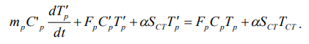 (3.9)

За цього будемо вважати, що втрати теплоти $dq_{вт}$ незначні і ними можна знехтувати. Також те, що за допустимих відхилень температури зміна теплоємностей $C_{ст}$, $C_{р}$ і $C_{р}^{'}$ незначна і їх можна вважати сталими величинами. Крім того умовимось, що коефіцієнт тепловіддачі також змінюється незначно.
Також сталими величинами будемо вважати масу стінок $m_{ст}$, площу поверхні стінок трубок ${aS}_{ст}$, теплоту фазового переходу $r$ і масу продукту у теплообміннику $m_{р}$.
До змінних величин відносяться: температура стінки $T_{ст}$, температура теплоносія $T_{т}$, витрата теплоносія $F_{T}$, температура продукту на вході $T_{р}$ і на виході $T_{p}^{'}$ теплообмінника, а також витрату продукту $F_{р}$.
Змінні параметри об’єкта керування напишемо так:

$$T_{ст}=T_{ст0}+{∆T}_{ст} ; F_{T}=F_{T0}+{∆F}_{T} ; F_{р}=F_{р0}+{∆F}_{р} ;$$
$$T_{p}^{'}=T_{p0}^{'}+{∆T}_{p}^{'} ; T_{р}=T_{р0}+∆T_{р} .$$

Підставимо ці рівняння у (3.8) і (3.9), в результаті чого матимемо:
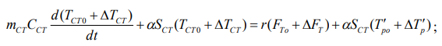(3.10)
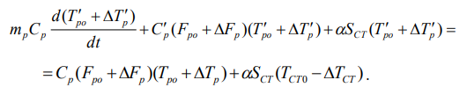 (3.11)
Після відповідного перемноження та знехтування складовими малого ступеня важності дістанемо:
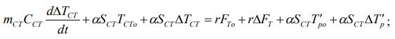 (3.12)
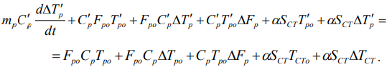 (3.13)
Рівняння статики:
$$F_{T0}r=αS_{ст}\left(T_{ст0}-T_{р0}^{'}\right) , \left(3.14\right)$$
$$αS_{ст}\left(T_{ст0}-T_{р0}^{'}\right)+F_{р0}C_{р}T_{р0}=F_{р0}C_{р}^{'}T_{р0}^{'} . \left(3.15\right)$$

Вилучимо відповідно рівняння (3.14) і (3.15) із (3.12) і (3.13). В результаті отримаємо:
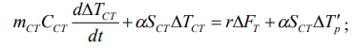 (3.16)
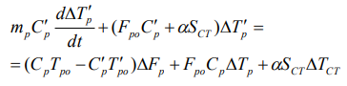 (3.17)

Напишемо рівняння (3.16) і (3.17) у відносній формі, попередньо позначивши:
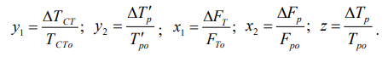
В результаті отримаємо:
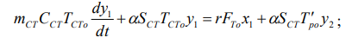 (3.18)
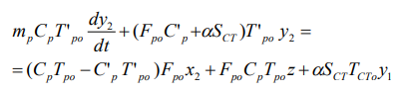 (3.19)

Розділимо рівняння (3.18) на $αS_{ст}T_{ст0}$, а (3.19) на $\left(F_{р0}C_{р}^{'}+αS_{ст}\right)T_{р0}^{'}$ і введемо такі позначення:
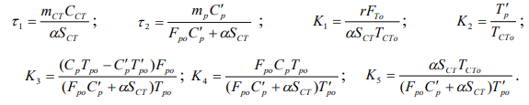

Тоді рівняння (3.18) і (3.19) набудуть вигляду:

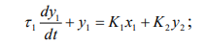 (3.20)
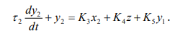 (3.21)

Оскільки температура стінки $T_{ст}$ є проміжним параметром, її потрібно вилучити із рівняння (3.19). Для цього необхідно розв’язати рівняння відносно вихідної величини $y_{2}$. Із рівняння (3.21) знайдемо $y_{1}$:

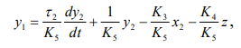 (3.22)
а також її похідну:
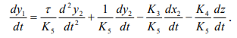 (3.23)

Підставимо рівняння (3.22) і (3.23) у (3.20). В результаті дістанемо:

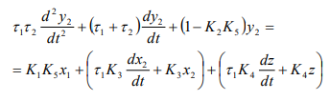 (3.24)
Введемо такі позначення:

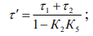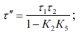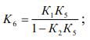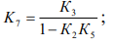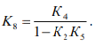

Тоді рівняння математичної моделі кожухотрубного теплообмінника набуде вигляду:
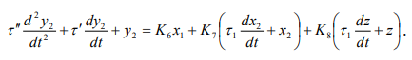 (3.25)
Передавальні функції об’єкта керування з урахуванням часу запізнення:
за каналами регулювання:
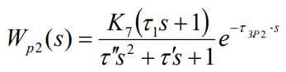 (3.26)
за каналом збурення:
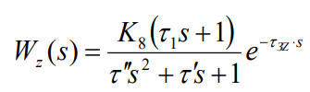 (3.27)

3.2. Розрахунок математичних моделей об’єкта керування

Висхідні дані
Витрата аміаку на вході в кожухотрубний теплообмінник
$$F_{р0}=10000 \left[\frac{м^{3}}{год}\right] .$$
Температура аміаку на вході в кожухотрубний теплообмінник
$$T_{р0}=100 \left[℃\right] .$$
Температура аміаку на виході з кожухотрубного теплообмінника
$$T_{р01}=80 \left[℃\right] .$$
Тиск насиченої пари
$$P_{п}=5.5 \left[\frac{кгс}{{см}^{2}}\right] .$$
Маса аміаку всередині теплообмінника
$$m_{р}=500 \left[кг\right] .$$
Коефіцієнт тепловіддачі від стінок трубок до рідини
$$α=10.51 \left[\frac{кДж}{м^{2}∙с∙℃}\right] .$$
Питома теплоємність сталевих теплопередаючих трубок
$$C_{ст}=0.4 \left[\frac{кДж}{кг∙℃}\right] .$$
Загальна поверхня трубок
$$S_{ст}=13 \left[м^{2}\right] .$$

Довідникові дані
$$r=2128 \left[\frac{кДж}{кг}\right] .$$
Температура насиченої пари
$$T_{ст0}=154.6 \left[℃\right] .$$
Густина пари
$$ρ=2.864 \left[\frac{кг}{м^{3}}\right] .$$

Використовуючи таблиці параметрів кожухотрубних теплообмінників для поверхні теплообміну $S_{ст}=13 \left[м^{2}\right]$ і параметрів трубок $25×2$ знаходимо довжину труб теплообмінника $l=3 \left[м\right]$, кількість трубок теплообмінника $N=56 \left[шт\right]$, вага кожухотрубного теплообмінника: $m_{кт}=690 \left[кг\right]$.
При цому вага труб в теплообміннику складає приблизно чверть його загальної ваги:
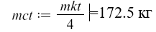

Розрахуємо питому теплоємність аміаку на вході та виході з теплообміннику шляхом лінійної інтерполяції, причому значення теплоємності при різних температурах отримані з таблиці питома теплоємність, в'язкість і теплопровідність газів і парів.
При температурі $T_{t}=0 \left[℃\right]$ теплоємність дорівнює $C_{t}=0.491 \left[{кДж}/{\left(кг∙℃\right)}\right]$, а при температурі $T_{t1}=100 \left[℃\right]$ відповідно $C_{t1}=0.527 \left[{кДж}/{\left(кг∙℃\right)}\right]$.
Тоді питома теплоємність аміаку на вході в теплообмінник:
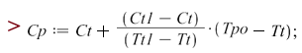
$$C_{р}=0.527 \left[\frac{ккал}{кг∙℃}\right] .$$
Перерахуємо в системі СІ:
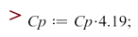
$$C_{р}=2.20813 \left[\frac{кДж}{кг∙℃}\right] .$$

Питома теплоємність аміаку на виході з теплообміннику:
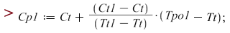
$$C_{р1}=0.5198 \left[\frac{ккал}{кг∙℃}\right] .$$
В системі СІ:
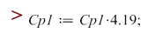
$$C_{р1}=2.177962 \left[\frac{кДж}{кг∙℃}\right] .$$

З рівняння статики (3.14) знайдемо витрати пари, яка необхідна для нагрівання суміші, беручи до уваги, що r = 2128 кДж/кг .

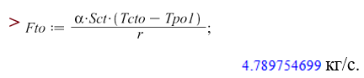
Обчислимо сталі часу:

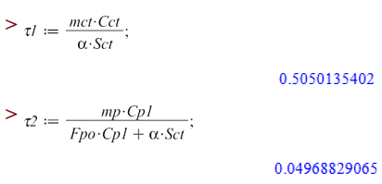
Коефіцієнти передачі:
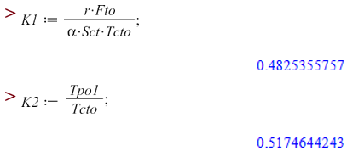
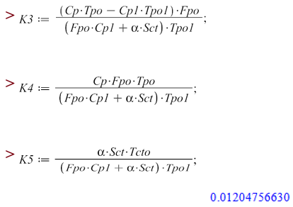
Знайдемо параметри математичної моделі:
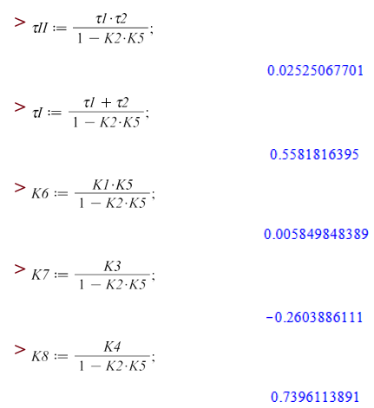
Підставивши значення параметрів у рівняння математичної моделі кожухотрубного теплообмінника (3.25) матимемо:
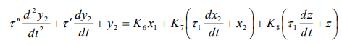
З отриманої математичної моделі виходить, що зв’язки між вихідним параметром $y_{2}$ і вхідним $x_{2}$ та збуренням $z$ незначні і за практичних розрахунків ними можна знехтувати. Тоді математична модель набуде вигляду:
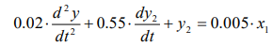

Передавальна функція об’єкта керування за каналом регулювання:
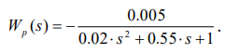
Автоматичні системи керування при необхідності ідентифікуються, як правило, до систем другого порядку, які описуються диференціальним рівнянням, тоді рівняння буде виглядати так:
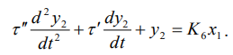 (3.29)
Підводячи підсумок, зазначимо: кожухотрубний теплообмінник як об’єкт керування описується диференційним рівнянням другого порядку, а це значить, що за певних умов його перехідна функція може бути коливальною, якщо ${τ^{'}}/{\sqrt{τ^{''}}}<2.$
Після знаходження диференційного рівняння знаходяться $τ^{'}$ та $τ^{''}$. Так як в нас вже відомі ці параметри, то знаходимо їх відношення:
$$\frac{τ^{'}}{\sqrt{τ^{''}}}=3.9 .$$
У даному випадку це відношення становить $3.9>2$. Отже перехідний процес об’єкта, що описується рівнянням другого порядку, буде апериодичним.
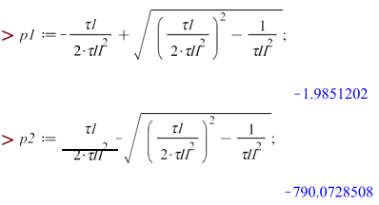
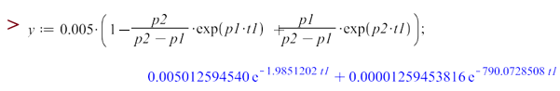
Знайдемо час запізнення теплообмінника за каналом зміни теплоносія.
Кожухотрубні теплообмінники, як правило, регулюються зміною теплоносія. У цьому разі час запізнення складається із часу запізнення надходження теплоносія $τ_{T}$ і часу передачі теплоти через стінку трубок $τ_{ст}$:

$$τ_{z}=τ_{T}+τ_{ст} .$$

Для визначення $τ_{z}$ необхідно виконати наступні розрахунки. Розраховуємо площу та об’єм теплоносія.
Площа:
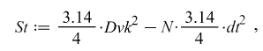
де $D_{vk}=325-2∙5=315 \left[мм\right]$ – внутрішній діаметр кожуху, (з урахуванням того, що $325 \left[мм\right]$ –зовнішній діаметр кожуху);
$d_{t}$ – зовнішній діаметр трубок теплообмінника, $d_{t}=25 \left[мм\right]$.

$$S_{t}=0.050416625 \left[м^{2}\right] .$$
Об’єм:
Кількість теплоти, яка необхідна для нагрівання речовини:
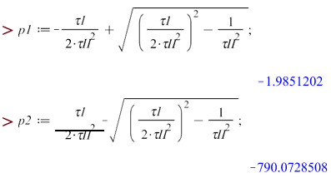

Передавальна функція кожухотрубного теплообмінника за каналом регулювання має вигляд
$$W_{р}=-\frac{K_{6}}{τII∙s^{2}+τI∙s+1}∙e^{-τ_{z}∙s} .$$

Після підстановки значень розрахованих параметрів, передаточна функція кожухотрубного теплообмінника за каналом регулювання набуде вигляду:
$$W_{р}=-\frac{0.005}{0.02∙s^{2}+0.55∙s+1}∙e^{-10.05∙s} .$$

РОЗДІЛ 4. СИНТЕЗ СИСТЕМИ АВТОМАТИЧНОГО РЕГУЛЮВАННЯ

Одноконтурні системи автоматичного керування (АСК) призначені для стабілізації одного технологічного параметра (вихідної координати) при дії на об’єкт різноманітних збурень. Одноконтурна АСК має один замкнений контур, який, як правило, складається з регулятора Р, виконавчого механізму ВМ, регулюючого органу РО, технологічного об’єкта керування ТОК, датчика Д і проміжного перетворювача ПП.
У процесі дослідження одноконтурних АСК кожну ланку структурної схеми описують тією чи іншою передавальною функцією, наприклад, регулятор з передавальною функцією $W1(s)$, виконавчий механізм – $W2(s)$, регулюючий орган – $W3(s)$, технологічний об’єкт керування – $W4(s)$, датчик – $W5(s)$ і проміжний перетворювач – $W6(s)$. Згідно з цими позначеннями структурна схема одноконтурної АСК набуває вигляду, показаний на рис. 4.1.

Рисунок 4.1 – Структурна схема одноконтурної АСК

Така АСК має дві вхідні координати: задання $u$ і збурення $z$ та одну вихідну координату $y$. Канали $u→y$ називаються каналом регулювання, а $z→y$ – каналом збурення. У разі ступінчастої зміни вхідної координати $z$ на вході системи з’явиться сигнал, який змінюватиметься в часі, тобто вхідний сигнал одержить відхилення від усталеного значення, яке з часом зникає. Зі зміною завдання $u$, вихідний сигнал також одержить відхилення, яке набуде нового усталеного значення $y$.

Теплообмінники як об’єкти керування мають велике запізнення, що впливає на роботу АСР. Щоб зменшити цей вплив, вимірювальний перетворювач потрібно розмістити якомога ближче до теплообмінника, використовувати ПІ регулятори, мембранні виконавчі механізми, а також спеціальні системи регулювання.
Автоматичний контроль необхідно проводити за витратами теплоносія та продукту, температурами потоків на вході в об’єкт та виході з нього.
Витрати необхідно знати для розрахунку техніко-економічних показників процесу, а витрату $F_{ро}$ і температуру $T_{ро1}$ – для оперативного керування ним.
Сигналізації підлягає $T_{ро}$. Оскільки різке падіння $T_{ро}$ може привести до аварійної ситуації, пристрої захисту мають перекривати лінію подавання теплоносія.
Функціональна схема автоматизації підігрівача аміаку (рис. 4.2).
Кожухотрубні теплообмінники мають одну вихідну регульовану координату, яка підлягає стабілізації, – температуру $T_{ро1}$ продукту на виході. Вхідною регулюючою координатою, в даному випадку є витрата $F_{ро}$.
Стабілізація температури продукту на виході може здійснюватися як одноконтурними системами регулювання, так і більш складними: каскадними, комбінованими, каскадне-комбінованими, АСР співвідношення потоків та іншими [6,7].
Розглянемо досліджуваний апарат, функціональна схема автоматизації якого за допомогою одноконтурної АСР показана на рис. 4.2.
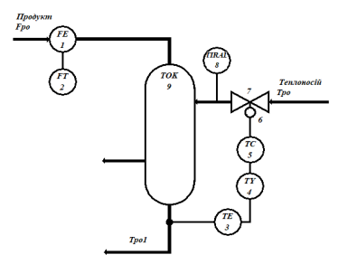

Рисунок 4.2 – Функціональна схема автоматизації підігрівача аміаку одноконтурною АСР

На даній схемі датчик 3 контролює температуру $T_{ро1}$ продукту, яка виходить з технічного об’єкту керування 9, і формує вихідний сигнал, який, після відповідного перетворення в перетворювачі 4, поступає на регулятор 5. Останній, згідно з законом регулювання, діє на виконавчий механізм 6, який жорстко зв'язаний з регулюючим органом 7. Змінюючи площину свого поперечного перетину, регулюючий орган змінює витрату таким чином, щоби повернути температуру продукту до попереднього (заданого) значення. Якщо витрата перевищить рівень мінімуму, то сигналізація 8 сформує сигнал попередження [8].

4.1. Розробка структурної схеми АСР і її математичної моделі

Розробимо або виберемо передавальні функції всіх динамічних ланок АСР відповідно до структурної схеми, що наведена на рис. 4.1.
Так як згідно з умовою для стабілізації рівня необхідно використати ПІ-регулятор, то його передавальна функція має вигляд
$$W_{p}\left(s\right)=k_{p}+\frac{1}{T_{i}∙s} ,$$

де $k_{p}$ і $T_{i}$ – відповідно коефіцієнт підсилення та час інтегрування регулятора.

Ці параметри є настроювальними параметрами регулятора.
Виконавчий механізм представляє собою електродвигун постійного струму. З деяким наближенням передавальну функцію виконавчого механізму напишемо у вигляді:

Регулюючий орган та нормуючий перетворювач рахуватимемо як підсилювальні динамічні ланки, для яких приймемо наступні передавальні функції:

Технологічний об'єкт керування (ТОК) описується наступною передавальною функцією:

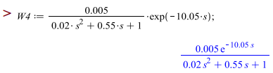

Температура в установці вимірюється за допомогою манометричного термометру, який описується аперіодичною ланкою другого порядку. Передавальна функція датчика регулювання температури дорівнює:

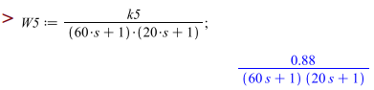

Знайдемо передавальну функцію еквівалентного об'єкта керування:

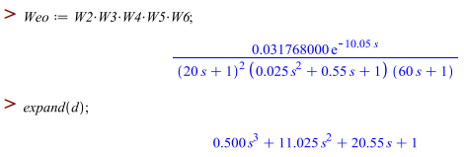

Підставивши в останнє рівняння вищеназвані передавальні функції, маємо:
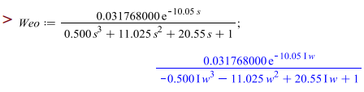

З рівняння видно, що еквівалентний об'єкт керування описується диференціальним рівнянням третього порядку.

4.2. Розрахунки за методом квадратур.

Перехідний процес для еквівалентного об'єкта керування розрахуємо методом квадратур:
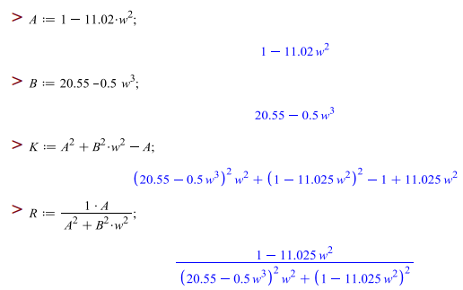

Розрахуємо ДЧХ та знайдемо частоту переходу $ω_{п}$ еквівалентного об’єкта.
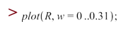
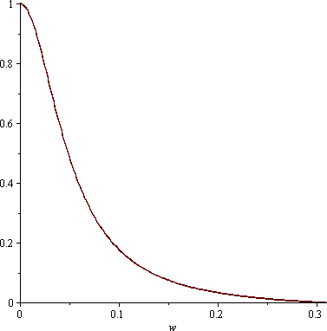
Рисунок 4.3 – Дійсна частотна характеристика еквівалентного об’єкта

З графіка на рисунку 4.3 знаходимо пересічення ДЧХ з частотною віссю:

Підставивши частоту $ω_{п}$ в рівняння $N2$, знаходимо постійну часу $T022$:
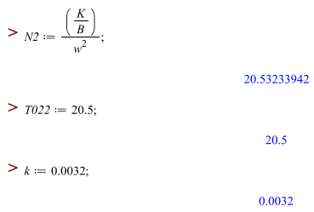
Уявна частотна характеристика має вигляд
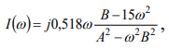 (4.2)

звідки:

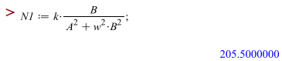

З останнього рівняння при $w:=0$, отримуємо:

Знайдемо відношення постійних часу еквівалентного об'єкта керування:
Так як відношення ${T01}/{\sqrt{T022}}>2$, то робимо висновок, що перехідний процес еквівалентного об'єкта керування матиме аперіодичний характер. Тому розрахунок перехідного процесу виконаємо за формулою:

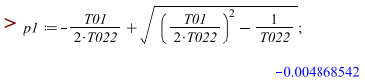
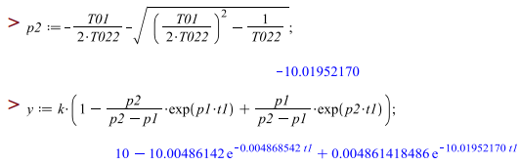

Підставивши частоту переходу у розрахунок, знайдемо постійні часу та підставимо їх у ідентифіковане характеристичне рівняння еквівалентного об'єкта керування, яке має вигляд:

(4.3)
Тоді передавальна функція еквівалентного об’єкта набуде вигляду:

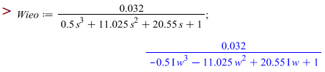

ДЧХ, УЧХ, АЧХ та ФЧХ еквівалентного об’єкта показані на рис. 4.4…4.7.
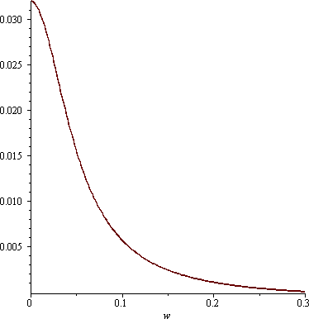
Рисунок 4.4 – Дійсна частотна характеристика еквівалентного об’єкта

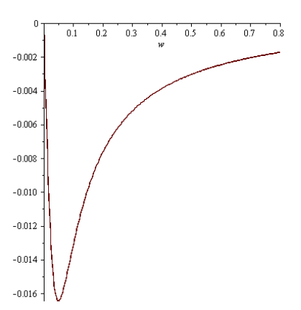
Рисунок 4.5 – Уявна частотна характеристика еквівалентного об’єкта
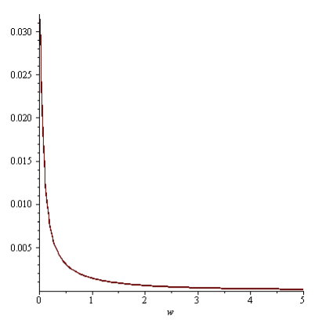
Рисунок 4.6 – Амплітудо-частотна характеристика еквівалентного об’єкта

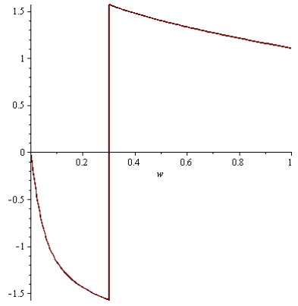
Рисунок 4.7 – Фазо-частотна характеристика еквівалентного об’єкта

Крива перехідного процесу еквівалентного об'єкта керування матиме вигляд, показаний на рис. 4.8.

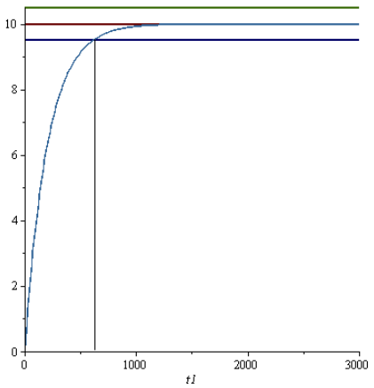
Рисунок 4.8 – Крива перехідного процесу еквівалентного об'єкта керування

4.3. Розрахунки настроювання регулятора за методом трикутника

Розрахуємо оптимальні настроювання регулятора використовуючи метод трикутника.
В області максимальної чутливості об'єкта побудуємо трикутник як показано на рис. 4.9 і знайдемо швидкість його руху за формулою:

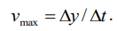 (4.4)
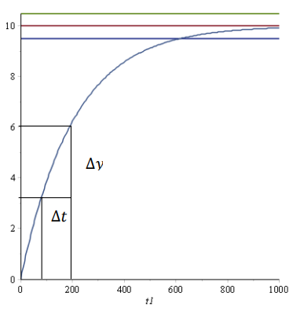
Рисунок 4.9 – Визначення оптимальних параметрів регулятора методом трикутника.

Розрахунок оптимальних параметрів:
Так як для регулювання використовуємо ПІ-регулятор, то оптимальні настроювання регулятора знаходимо за формулами:
- оптимальне значення коефіцієнта регулювання:
- час інтегрування:

Частотні характеристики автоматичної системи регулювання показані на рис. 4.10…4.12.
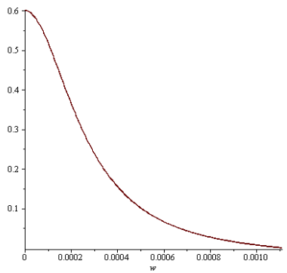
Рисунок 4.10 – Дійсна частотна характеристика

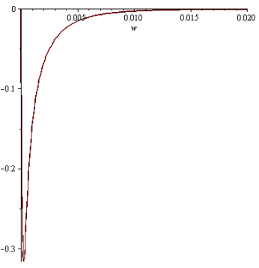
Рисунок 4.11 – Уявна частотна характеристика

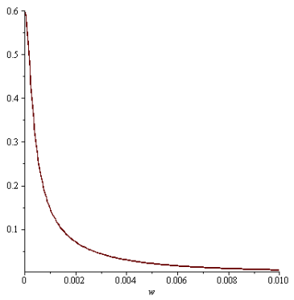
Рисунок 4.12 – Амплітудо-частотна характеристика

Передавальна функція об'єкта керування
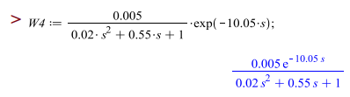
Передавальна функція замкненої АСР має вигляд

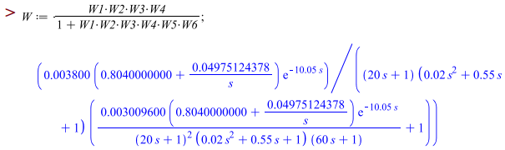

Розрахуємо коефіцієнти для поліномів частотних характеристик:
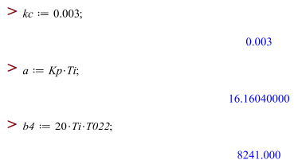
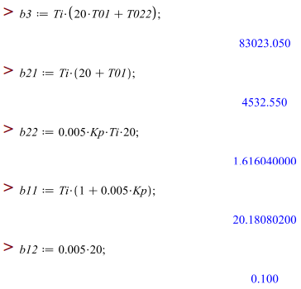
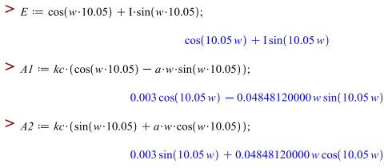
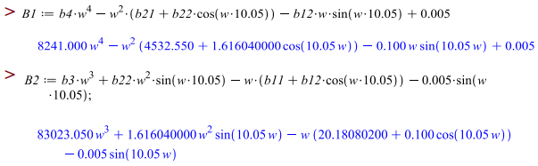
По ДЧХ визначаємо частоту переходу. Ідентифіковане диференціальне рівняння, яке описує АСР, матиме вигляд:

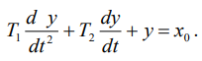 (4.5)
Для визначення типу перехідного процесу розрахуємо постійні часу та знайдемо їх відношення:
Так як відношення постійних часу більше 2, то АСР матиме аперіодичний перехідний процес.

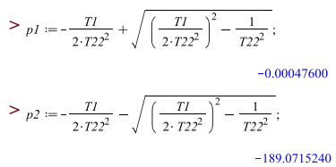
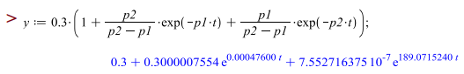

Отримаємо перехідний процес системи регулювання:
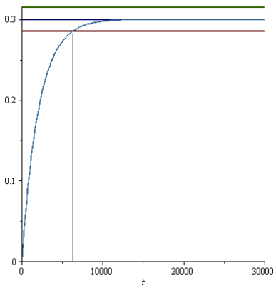
Рисунок 4.13 – Крива перехідного процесу АСР
З графіка на рис. 4.13 видно, що перехідний процес аперіодичний, час регулювання дорівнює $5200 \left[с\right]$, а перерегулювання відсутнє.

РОЗДІЛ 5. РОЗРОБКА КІСУ ТП

SCADA Supervisory Control та Data Acquisition є основним і на даний момент залишається найперспективнішим методом автоматизованого управління складними динамічними системами (процесами).
Створений графічний екран є наочним представленням технологічного процесу, для якого створюється комп'ютеризована система управління.
Під час створення необхідно показати апарати стадії, системи регулювання та стабілізації. Для індикації параметрів на робочому екрані використовуються текстові блоки, які дають змогу виводити значення з програми на екран. Графічні елементи, такі як труби, корпуси апаратів, клапани, тощо створюються за допомогою вбудованих графічних бібліотек.
Мнемосхему контролю технологічного процесу розроблено за допомогою SCADA-системи Trace Mode. SCADA Trace Mode – програмний продукт для управління технологічним процесом будь-якого промислового і господарського об'єктів.
Опис мнемосхеми.
Із загального колектора газоподібного аміаку (ГПА під тиском $0.17…0.25 \left[МПа\right]$ (вимірюється манометром PI-80) і температурою не менше $10 \left[°С\right]$ (вимірюється термометром TIR-10-2) через випарювач рідкого аміаку 25 поступає в підігрівач аміаку 26. Мнемосхема КСА ТП підготовки ГПА приведена на рис. 5.1.

Рисунок 5.1 – Мнемосхема КСА ТП підготовки ГПА

Випарювач рідкого аміаку (мнемосхема якого наведена на рис. 5.2) являє собою посудину, в нижній частині якої ззовні установлено змійовик, що обігрівається парою під тиском не більше $0.55 \left[МПа\right]$ (PI-81). Випаровувач аміаку має запобіжні клапани, котрі спрацьовують при підвищенні тиску понад $0.28 \left[МПа\right]$. З метою запобігання попадання рідкого аміаку в лінію подачі ГПА в апарати ВТН 22/1-5 передбачена видача рідкого аміаку з випаровувача 25 у сховище аміачної води. Температура Т19 ГПА стабілізується регулятором температури ТС19 за рахунок зміни витрати парового конденсату, який подається в теплообмінник 26. Рівень аміаку у випаровувачі 25 вимірюється рівнемірами LIRАН25.1-3 і підтримується в межах $400…700 \left[мм\right]$. Паровий конденсат з підігрівника аміаку та з випаровувача аміаку виводиться в збірник чистого конденсату 55 або, у випадку забруднення, в збірник конденсату 54. ГПА після підігрівача 26 з температурою не вище $80 \left[℃\right]$ (вимірюється термометром TIRC-19) і тиском $0.17…0.25 \left[МПа\right]$ (вимірюється манометром PIR-62) поступає в розподільчий колектор. На розподільчому колекторі установлена діафрагма для визначення витрати аміаку (витратомір FIR-18/1-3) та аналізна точка для визначення масової концентрації мастила, а також об’ємної долі інертних газів в аміаку (контролюються з аналізної точки GO-224).

Рисунок 5.2 – Мнемосхема КІСУ підігрівача аміаку

ВИСНОВОК

Дана магістерська робота містить у собі ряд досліджень, у ході яких:
- На основі аналізу сучасного стану та перспективних напрямків розвитку автоматизації технологічних процесів, зробив вибір системи контролю та регулювання технологічним процесом підігріву аміаку на стадії синтезу виробництва аміачної селітри;
- Дослідивши технологічний апарат зробив його аналіз та аналіз технологічного процесу, описав його роботу, як об’єкту керування та проаналізував особливі режими роботи апарату;
- Для локальної САР розробив структурну схему, описавши її динамічні ланки передавальними функціями та знайшов еквівалентну передавальну функцію системи, знайшов передавальну функцію еквівалентного об’єкта керування з урахуванням його частотних характеристик та розрахувавши перехідний процес методом квадратур та методом трикутника.
- Виконав параметричний синтез САР розрахувавши її частотні характеристики та криву перехідного процесу методом квадратур;
- Розробив комп’ютерно-інтегровану систему контролю та управління заданим технологічним процесом.
- Розробив мнемосхему комп’ютерно-інтегрованої системи управління мого апарату за завданням.

ПЕРЕЛІК ДЖЕРЕЛ ПОСИЛАННЯ

- Автоматизація технологічних процесів і системи автоматичного керування: Навчальний посібник /Барало О.В., Самойленко П.Г., Гранат С.Є., Ковальов В.О. – К.: Аграрна освіта, 2010. – С. 557.
- А.О. Бобух. Автоматизовані системи керування технологічними процесами: Навч. посібник. – Харків: ХНАМГ, 2006. – 185 с.
- Караваев М.М. Каталитическое окисление аммиака / М.М. Караваев, Ф.П. Засорин, Н.Ф. Клещев. – М.: Химия, 1983. – 232 с.
- Е.П. Стефани. Основы построения АСУ ТП / Учеб. пособие для вузов. – М.: Энергоиздат, 1982. – 352 с.
- Стенцель Й.І., Поркуян О.В. Автоматизація технологічних процесів хімічних виробництв: Підручник. – Луганськ: Вид-во Східноукр. нац. ун-ту ім.. В.Даля, 2010. – 300 с.
- Целіщев О.Б. Математичні моделі технологічних об’єктів: Підручник. / О.Б. Целіщев, П.Й. Єлісєєв, М.Г. Лорія, І.І. Захаров – Луганськ: Вид-во Східноукр. нац. ун-ту, 2011. – 421 с.
- Стенцель Й.І., Поркуян О.В. Комп'ютерно-інтегровані системи контролю та управління виробництвами азотного комплексу. Ч.1 Виробництва конверсії природного газу. Підручник. – Луганськ: Вид-во Східноукр. нац. ун-ту, 2014. – 377 с.
- Стенцель Й. І., Проказа О. І., Літвінов К. А., Кузнецова О. В. Комп’ютерні системи автоматизації технологічними процесами виробництва аміачної селітри. Підручник /Під ред. проф. Й. І. Стенцеля. – С.: Вид-во Східноукраїнського національного університету ім. В. Даля, 2020. – С. 320.

